Структура и типы файловых систем в Linux

Файловые системы в операционной системе Linux. Базовые понятия
ОС Linux предоставляет выбор еще на стадии установки: в ядро системы встроены разные файловые системы (ФС). При этом пользователь должен выбрать ту, что отвечает его требованиям и задачам. Перед теми, кто использует Windows, такой вопрос не стоит — эту ОС можно установить только на NTFS. Отличается от Windows и иерархическое устройство самих ФС, и структура каталогов.
Linux поддерживает деление жесткого диска на разделы. Для подсчета и определения физических границ используется специальная таблица разделов — GPT или MBR. Она содержит метку и номер раздела, а также адреса физического расположения точек начала и конца раздела.

Организация файловой системы Linux
В Linux на каждый раздел можно установить свою ФС, которая отвечает за порядок и способ организации информации. В основе файловых систем лежит набор правил, определяющий, где и каким образом хранятся данные. Следующий «слой» ФС — практический (технический) способ организации информации на каждом конкретном типе носителя (опять же, учитывая правила, заложенные в основу системы).
От выбора файловой системы зависят:
- скорость работы с файлами;
- их сохранность;
- скорость записи;
- размер файлов.
Тип ФС также определяет, будут ли данные храниться в оперативной памяти (ОП) и как именно пользователь сможет изменить конфигурацию ядра.
Файловая система (ФС) — архитектура хранения данных, которые могут находиться в разделах жесткого диска и ОП. Выдает пользователю доступ к конфигурации ядра. Определяет, какую структуру принимают файлы в каждом из разделов, создает правила для их генерации, а также управляет файлами в соответствии с особенностями каждой конкретной ФС.
ФС Linux — пространство раздела, поделенное на блоки определенного размера. Он определяется кратностью размеру сектора. Соответственно, это могут быть 1024, 2048, 4096 или 8120 байт. Важно помнить, что размер каждого блока известен изначально, ограничен максимальным размером ФС и зависит от требований, которые выдвигает пользователь к каждому из блоков.
Для обмена данными существует сразу два способа. Первый из них — виртуальная файловая система (VFS). С помощью данного типа ФС происходит совместная работа ядра и приложений, установленных в системе. VFS позволяет пользователю работать, не учитывая особенности каждой конкретной ФС. Второй способ — драйверы файловых систем. Именно они отвечают за связь между «железом» и софтом.
Список файловых систем, которые поддерживаются ядром, находится в файле /proc/filesystems:
user@user-VirtualBox:~$ cat /proc/filesystems
nodev sysfs
nodev rootfs
nodev ramfs
nodev bdev
nodev proc
nodev cpuset
nodev cgroup
nodev cgroup2
nodev tmpfs
nodev devtmpfs
nodev debugfs
nodev tracefs
nodev securityfs
nodev sockfs
nodev bpf
nodev pipefs
nodev hugetlbfs
nodev devpts
ext3
ext2
ext4
squashfs
vfat
nodev ecryptfs
fuseblk
nodev fuse
nodev fusectl
nodev pstore
nodev mqueue
nodev autofs

Структура и иерархия файловой системы. Структура каталога
Файловая система в Linux определяет также организацию расположения файлов, по сути представляя собой иерархическую структуру «дерева»: начинается с корневого каталога «/» и разрастается ветвями в зависимости от работы системы.
ФС также характерно понятие целостности: в такой системе изменения, внесенные в один файл, не приведут к изменению другого файла, не связанного с первым. У всех данных есть собственная физическая память. В Linux целостность ФС проверяется специальной командой — fsck.
Типы файлов условно можно разделить на несколько групп. Некоторые из них такие же, как и в ОС Windows, — текстовые документы, медиа и изображения. Отличия начинаются с каталогов, которые являются отдельным типом файлов. Жесткие диски относят к блочным устройствам. Принтеры — к символьным. Отдельную группу составляют символические ссылки, о которых речь пойдет ниже. К типам файлов относится каналы межпроцессного взаимодействия — PIPE (FIFO), а также гнезда (разъемы центрального процессора).
Тип файла определяется с помощью команды ls (параметр -l).
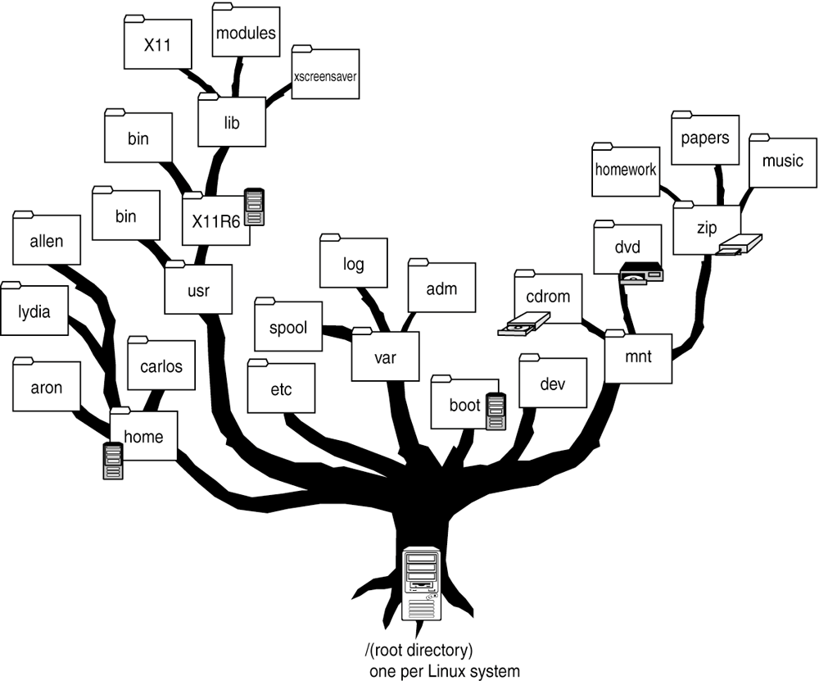Структура каталогов в Linux
В ФС каждый файл определяется конкретным индексом — Inode (от англ. index node — «индексный дескриптор»). Но при этом один файл (речь о физическом размещении) может иметь сразу несколько имен (или путей). И если в структуре ФС файлы будут отличаться, то на жестком диске им может соответствовать один файл. Это означает, что ФС Linux перекрестно-иерархична, а ветви дерева могут пересекаться.
Корневой раздел в Linux один — «/» (root, «корень)». Разделы называются подкаталогами, примонтированными к соответствующим каталогам. Типовая структура каталогов (первых двух уровней), примонтированных к корневому каталогу Linux для сервера, представленного компанией Selectel, выглядит так:
.
├── bin -> usr/bin
├── boot
│ ├── grub
│ └── lost+found
├── dev
│ ├── block
│ └── ...
├── etc
│ ├── ...
│ ├── update-manager
│ ├── update-motd.d
│ └── xdg
├── home
├── lib -> usr/lib
├── lib32 -> usr/lib32
├── lib64 -> usr/lib64
├── libx32 -> usr/libx32
├── lost+found
├── media
├── mnt
├── opt
├── proc
│ ├── ...
│ └── tty
├── root
├── run
│ └── ...
├── sbin -> usr/sbin
├── srv
├── sys
├── tmp
│ └── ...
├── usr
└── var
При монтировании происходит ассоциирование каталога с устройством, содержащим ФС (драйвер). Соответствующая ссылка на устройство передается драйверу. Именно он и определяет ФС. Если процедура завершается успешно, ядро заносит информацию (каким драйвером обслуживаются и где расположены файлы и каталоги) в таблицу монтирования. Она находится в файле /proc/mounts.
Данные о каждом файле содержит Inode — специфичный для UNIX-систем индексный дескриптор, хранящий различную метаинформацию (владелец файла, последнее время обращения, размер и так далее).
Когда файл (каталог) перемещается в другую ФС, его Inode тоже создается заново. И только потом удаляется исходный (в рамках той же системы меняется только путь файла). Также отметим, что файл (каталог) существует до того момента, пока хранится информация о его имени или пути к нему. После удаления всей информации блоки, отведенные под файл, становятся свободными (для выделения под другой файл).
Еще одна особенность Linux: существование сразу двух типов ссылок. Во-первых, жесткая ссылка (Hard-Link), которая представляет собой один из путей файла (команда ls -li). Во-вторых, символьная ссылка (Symbolic link) — это файл UNIX с текстовой строкой с путем к оригинальному файлу.
Общая информация о ФС хранится в суперблоке. Сюда относится суммарное число блоков и Inode, число свободных блоков, их размеры и так далее. Важно, чтобы суперблок сохранял свою целостность, поскольку от этого зависит стабильность и работоспособность системы в целом. В ОС создается сразу несколько копий, чтобы можно было восстановить всю необходимую информацию.
При загрузке ядро автоматически монтирует разделы после того, как корень уже примонтирован на чтение. Информацию ядро считывает из конфигурации /etc/fstab. Содержимое файла /etc/fstab с информацией о порядке монтирования разделов файловой системы на примере сервера Selectel:
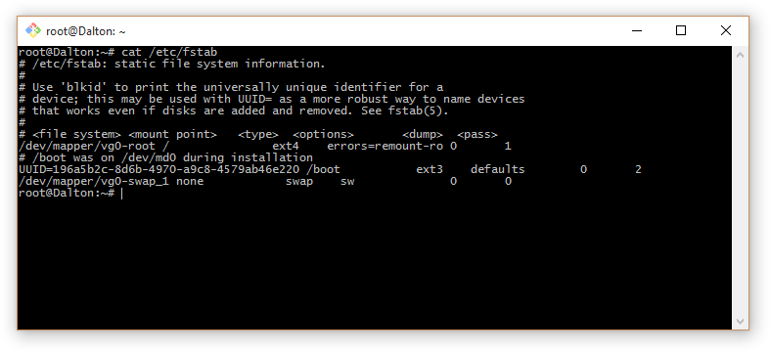
В соответствии с этим файлом сначала монтируется корневой каталог / из раздела /dev/mapper/vg0-root / с файловой системой ext4. Потом каталог, на котором находится загрузчик /boot, из раздела с длинным именем UUID=196a5b2c-8d6b-4970-a9c8-4579ab46e220. И отдельно монтируется swap (иногда его называют разделом подкачки), но в структуре он не отображается.
Еще одна особенность: устройства монтируются по идентификатору. Это, в свою очередь, помогает не перенастраивать файл конфигурации, когда пользователь меняет блочное устройство.

Команды для работы с файлами в Linux
Команда | Что делает
ls | Просматривает содержимое  текущего каталога
touch file_name | Создает файл file_name
mkdir directory_name | Создает директорию directory_name
cat file_name | Показывает содержимое файла  file_name в терминале
less file_name | Обеспечивает просмотр файла  с помощью скроллинга
rm file_name | Удаляет файл file_name
rm -r | Удаляет рекурсивно все файлы  из директории
rmdir directory | Удаляет папку directory, которая  находится в текущей папке
ln -s /home/user/directory_name/ /home/user/test/ | Создает жесткие и символические  ссылки на файлы или папки. Для  создания символической  ссылки используется опция -s
pwd | Выводит каталога, в котором  находится пользователь
which program | Выводит каталог, в котором  установлена программа
mc | Запускает полнофункциональный  файловый менеджер  с псевдографическим  интерфейсом на основе ncurses.  Требуется установка mc в Ubuntu
cd directory_name | Переходит в директорию  directory_name
cp file_name directory_name | Копирует file_name в директорию  directory_name
nano | Инициирует запуск простейшего  текстового редактора командной  строки Linux
mv file_name directory_name | Перемещает file_name в директорию  directory_name
mv old_name new_name | Переименовывает файл/директориюold_name в new_name
locate file_name | Выполняет быстрый поиск файла
chmod 644 file_name | Изменяет права доступа к файлу или каталогу

Типы файловых систем Linux. Какая из файловых систем используется ядром Linux
Как уже говорилось ранее, в Linux несколько предустановленных и доступных ФС. В зависимости от выбора пользователя будут меняться методы работы с файлами, обращения к конфигурации ядра и способы хранения данных в ОП. В зависимости от целей и задач пользователя (а также достоинств и недостатков самих ФС) можно выбрать любую файловую систему, доступную в дистрибутиве ОС.
Список основных файловых систем:
- Ext2;
- Ext3;
- Ext4;
- JFS;
- ReiserFS;
- XFS;
- Btrfs;
- ZFS.
ФС может являться корневой в различных разделах, Linux позволяет использовать разные системы одновременно.

Ext2, Ext3, Ext4
Первая группа ФС — Extended Filesystem (Ext2, Ext3, Ext4) — является стандартом для Linux. Как следствие, это самые распространенные системы. Они редко обновляются, но зато стабильны. Ext2 создавалась специально под Linux (изначально Extended Filesystem делали еще под Minix).
Эта группа ФС поддерживает наибольшее количество доступных функций из всех, предложенных на рынке. Ext3 (2001 г.) стала еще более стабильной, чем ее предшественница, за счет использования журналирования, а версия Ext4 (2006 г.) популярна и среди современных пользователей. Среди улучшений: увеличение максимального размера раздела до 1 Эксабайта.

Два типа файловых систем
Журналируемые — данный тип ФС сохраняет историю действий пользователя, а также план проверки системы в специальном файле. Особенности: устойчивость к сбоям и сохранение целостности информации.
Не журналируемые — не предусматривают хранение логов. Особенности: работают быстрее, но не гарантируют сохранность данных.
Чтобы узнать тип ФС, существует команда file -s.

JFS
Журналируемая ФС — первая альтернатива для ФС группы Ext. Ее разработали в IBM специально для операционной системы AIX UNIX. Главные плюсы этой системы: стабильность и минимальные требования для работы. Разработчики JFS ставили перед собой цель создать ФС, которая бы эффективно работала на многопроцессорных компьютерах. Кроме того, эта система также относится к журналируемым ФС. Но есть и очевидные недостатки. Если случится непредвиденный сбой в работе системы, ФС может использовать версии файлов, которые уже устарели. Причина заключается в том, что журнал сохраняет только метаданные.

ReiserFS
Эта ФС разработана под руководством Ганса Райзера и названа в честь него. Подходит исключительно под Linux, чаще всего ее используют в качестве возможной замены Ext3. Главные особенности: увеличенная производительность и более широкие возможности. Изменяющийся размер блока дает пользователю возможность объединять небольшие файлы в один блок, таким образом удается избежать фрагментации и повысить качество работы ФС в целом. Размер разделов можно менять прямо в процессе работы, однако эта ФС может показать нестабильные результаты и потерять данные, например, при отключении энергии.

XFS
Еще одна журналируемая ФС. Однако, в отличие от аналогов, в логи записывает исключительно те изменения, которые претерпевают метаданные. Разработана для ОС в Silicon Graphics. Важные особенности: быстро работает с файлами сравнительно большого размера, умеет выделять место в отложенном режиме, а также менять размеры разделов в процессе работы. Часто встречается в дистрибутивах на основе Red Hat. Минусы: нельзя уменьшить размер разделов, сложно восстанавливать данные и можно потерять информацию при отключении питания.

Btrfs
Современная ФС, главной особенностью которой является высокая отказоустойчивость. Из дополнительных «бонусов»: удобна для сисадминов и поддерживает сравнительно простой процесс восстановления данных. Поддерживает подтома, разрешает менять размеры разделов в динамическом режиме и позволяет делать снапшоты. Отличается высокой производительность. Применяется как ФС, установленная по умолчанию, в OpenSUSE и SUSE Linux. Главный минус — нестабильность (нарушена обратная совместимость, сложная для поддержки и так далее).

F2FS
Flash-Friendly File System входит в состав ядра ОС Linux и предназначена для использования с хранилищем на основе флеш-памяти. Разработчик — корпорация Samsung. F2FS разбивает носитель на части, которые снова делятся, и так далее. Эти миниатюрные зоны используются вместо повторного использования одних и тех же размеченных участков.

OpenZFS
OpenZFS — ветвь ZFS, о которой мы пишем ниже). Разработчик — компания Sun для ОС Solaris. В 2016 году Ubuntu включила ее поддержку по умолчанию. Главные плюсы: защита от повреждения данных, поддержка больших файлов и автоматическое восстановление.
Традиционные для Windows ФС NTFS, FAT, HFS применяются в Linux, но пользователь не сможет установить в такие разделы корень, поскольку структура этих ФС для этого не приспособлена.

Специальные файловые системы
Для решения задач, связанных с предоставлением доступа пользователю или программам к настройкам ядру ОС, используются так называемые специальные файловые системы. Ядро использует несколько типов специальных ФС:
- tmpfs — записывает файлы в ОП. Для этого создается блочное устройство определенного объема, после чего оно подключается к папке.
- procfs — хранит данные о системных процессах и ядре.
- sysfs — изменяет настройки ядра ОС.

Виртуальные файловые системы: EncFS, Aufs, NFS и ZFS
Если пользователю необходимо решить задачи, которые не требуют непременного наличия ФС в ядре, применяется модуль FUSE (filesystem in userspace). Он создает ФС в пространстве пользователя. Виртуальные ФС, как правило, поддерживают шифрование и сетевое администрирование. Сегодня на рынке существует целый спектр виртуальных ФС для ряда задач:
- EncFS — шифрует файлы, а затем выполняет сохранение зашифрованных файлов в необходимую пользователю директорию.
- Aufs (AnotherUnionFS) — объединяет несколько ФС (то же самое может делать с папками) в одну.
- NFS (Network Filesystem) — выполняет монтирование ФС удаленно.
- ZFS (Zettabyte File System) — ФС, созданная для ОС Solaris. Главные плюсы: отсутствие фрагментации, управление снапшотами и пулами хранения, изменяющийся размер блоков. Используется посредством FUSE.

Выбирая файловую систему нужно учитывать ряд критериев, включая:
- Производительность. Различия в скорости обработки данных могут быть существенными в разных ситуациях. Например, файловые системы, которые настроены на максимальную производительность с крупными файлами, могут быть менее подходящими для управления множеством небольших файлов.
- Масштабируемость и возможности. Разные файловые системы обладают дополнительными опциями, такими как возможности по управлению разделами, созданию снимков состояний и устранению дублирования данных, что может оказаться решающим для специфических задач.
- Надежность. Журналирование и другие механизмы восстановления помогают защитить данные от потерь в результате системных сбоев или перепадов электропитания.
- Совместимость. Важно, чтобы выбранная файловая система сочеталась с используемым программным обеспечением и в целом с операционной системой.
- Использование памяти. Существуют системы, которые более эффективны в управлении дисковым пространством благодаря применению технологий сжатия или более эффективного распределения блоков.

Основные каталоги, входящие в root directory
/home
Это home directory (домашняя директория). Разделы Linux — многопользовательская оболочка, поэтому отдельному пользователю назначается отдельный объект в системе, доступный исключительно ему и суперпользователю.
/bin и /sbin
bin — сокращенно от binary. Здесь ОС хранит основные программные коды. Бинарные файлы — исполняемые организованные структуры данных, содержащие откомпилированный исходный код.
sbin — сокращенно от system binary. Эта директория зарезервирована для ПО, необходимого для регенерации, загрузки и отката.
/opt
opt — «необязательный». Это место, где хранятся инсталлированные вручную приложения и программы.
/usr
usr — Unix System Resources. Директория принадлежит пользовательским приложениям в отличие от /bin или /sbin, которые принадлежат приложениям, включенным в систему.
Подкаталоги /usr:
/usr/bin — большинство двоичных программ.
/usr/include — заголовочные организованные структуры данных, необходимые для компиляции исходного кода.
/usr/sbin — подкаталоги, предназначенные для задач, выполняющихся многократно.
/usr/lib — libraries (библиотеки)
/usr/src — исходные тексты ядра, header files (файлы заголовков).
/usr/share — это разделяемые от архитектуры файлы (документы, иконки, шрифты).
Изначально этот каталог предназначался для всего, что связано с пользователем, но со временем он потерял свое значение и теперь это место для ПО и данных, используемых пользователем.
/lib /lib32 /lib64
lib — библиотека (library). Это директории библиотечных файлов. Library files — программы, используемые совместно другими приложениями.
/boot
Это статический загрузчик, который содержит исполняемый файл ядра (kernel) и прочие файлы (configuration files), необходимые для запуска ПК.
/sys
Это место, где пользователь (user) взаимодействует с ядром (kernel). Его рассматривают его как путь к ядру со структурой, заданной заранее. В директорию примонтирована виртуальная файловая система sysfs. Это интерфейс ядра для доступа к данным подключённых устройств
/tmp
Здесь хранят temporary files (временные структуры данных), необходимые приложениям во время сеанса работы.
/dev
Здесь находятся special files (файлы устройств). С их помощью ПО взаимодействует с периферией. Разделяют special files на символьные и блочные. Второе устройство (block device) — то, которое выполняет ввод/вывод информационных данных в виде блоков (к примеру, SSD диск), а символьное устройство (symbol device) выполняет ввод/вывод информации в виде символов (например, клавиатура).
/proc
proc — это не что иное, как процесс. В этом каталоге содержатся псевдофайлы (pseudofiles), содержащие сведения о системных ресурсах.
/run
В директорию монтируется виртуальная файловая система tmpfs для хранения файлов, связанных с выполняющимися процессами. Здесь хранятся сведения о времени выполнения оперативной памяти. Эти файлы хранятся в оперативной памяти и по завершению сеанса исчезают.
/root
Это каталог для super user (администратор) — домашняя директория пользователя root.
/srv
Это service catalog (служебная директория). Если вы используете web-сервер, то можно хранить в этой папке данные для конкретной веб-страницы.

В Linux есть несколько разновидностей файлов, которые выполняют свою уникальную функцию:
- Обычные файлы (regular files). Это самый обычный тип файлов, который чаще всего используется. Сюда относятся данные, текст, исходный код программ, медиаматериалы и прочее.
- Именованные каналы (named pipes). Необходимы для межпроцессного взаимодействия, позволяя одному процессу передавать данные другому.
- Файлы устройств. Содержат в себе символьные (char devices) и блочные (block devices) файлы, которые предоставляют внешние аппаратные устройства (например, HDD, принтеры и прочие).
- Ссылки. Включают два типа ссылок. Символические ссылки, или «симлинки», функционируют как ярлыки, указывающие на другие файлы или папки. Жесткие ссылки, в свою очередь, создают альтернативные пути доступа к одним и тем же физическим данным на диске, ведя себя как дубликаты файла без фактического дублирования содержимого.
- Каталоги. Это своего рода папки, где хранятся ссылки на файлы и другие каталоги. Они помогают организовать данные, распределяя их по разным «отсекам», чтобы было легче найти нужную информацию.
- Сокеты. Специальные файлы для обмена данными между разными процессами, как внутри одной системы, так и между разными компьютерами. Это своеобразные «почтовые ящики» для программ, через которые они могут «пересылать» друг другу информацию.
- Двери (Doors). Механизм в некоторых операционных системах, предназначенный для взаимодействия между программными процессами.
В Linux каждый тип файла играет свою роль в обширной системе управления данными и процессами, придавая системе уникальную гибкость и мощность. Например, благодаря тому, что внешние устройства представлены в виде специальных файлов, взаимодействие с ними можно осуществлять стандартными методами работы с файлами.

